学号：20344152 姓名：张圣儒

关于全球变暖与海平面上升

视频：[《难以忽视的真相》](https://v.sogou.com/v?query=%E9%9A%BE%E4%BB%A5%E5%BF%BD%E8%A7%86%E7%9A%84%E7%9C%9F%E7%9B%B8&vrid=70053200)

老师有讲到全球气候变暖与海平面上升，本人在珠海生活学习也感受到了变幻莫测，甚至有点极端的天气。就决定了解一下这方面内容。

我从数据网站下载了1750-2015年的全球平均气温数据，利用python进行数据可视化（[源代码](http://localhost:8888/notebooks/Desktop/Personal%20interests/Untitled.ipynb)），作出了下图：

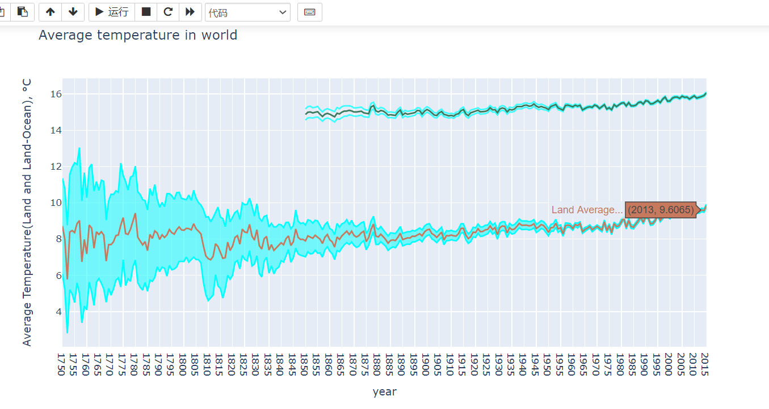

蓝色代表误差，红色和黑色代表均值。上面的黑线是陆地与海洋的平均气温，下面的红线是陆地的平均气温。1850年，陆地平均温度约为8.0摄氏度，到了2015年变成了9.8摄氏度，陆地平均温度上升了1.8摄氏度；1850年，陆地-海洋平均温度约为14.2摄氏度，到了2015年变成了16.0摄氏度，陆地-海洋平均温度上升了1.2摄氏度；陆地-海洋平均温度上升幅度相较陆地平均温度较低，因为海水的比热容大，在吸收相同热量的情况下，升高温度相对较低，同时冰川融化也会吸收热量。下面这张图是1880年到2013年海平面上升情况：

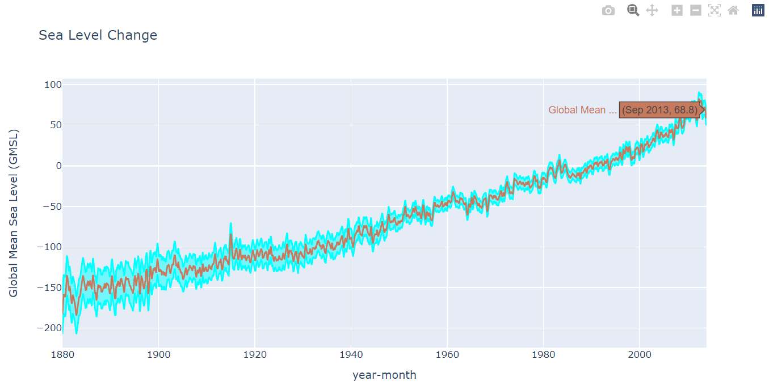

可以看到，海平面高度上升趋势明显。海平面大约以每百年0.10-0.15 米的速度上升。全球海平面上升是一种缓发性的自然灾害，全球变暖导致冰川融化、上层海水变热膨胀，促使海平面上升。在《不可忽视的真相》中有提到，在未来几十年里，世界许多地方将被海水淹没，海平面上升将对生态系统、人类社会造成巨大影响。

飓风、干旱、洪涝、森林火灾、海平面上升、影响生态循环周期等，全球变暖导致的后果远不止于此，而背后隐藏的危机也可能是人类无法想象的。已经有切实证据证明，全球气候变暖并不是地球的自然循环过程，而是不稳定的、不合理的、有害的变态发展，而罪魁祸首就是我们人类。很多不懂科学的人不愿意去相信科学、依靠科学，他们只是过着自以为正常的日子，而却不曾想到现在我们认为习以为常的、理所应当的东西，可能在下几代人就不复存在了。

前几年的很严重的臭氧层空洞，经过对氟化剂等化学制品的限制，已经得到明显改善，而那之前甚至被认为是一个相当困难的问题。在保护环境这方面，最难的不是如何去解决环境问题，最难的是让更多人认识到问题的严重性、行动的必要性。所以我才会自己去找原始的数据分析，用自己的眼睛去看事实。

全球变暖，是一个确实存在的人类面临的巨大威胁，人类想要生存下去就必须团结起来迎接挑战，这就是我们不可忽视、不可掩埋的真相，更是不可推卸的责任。